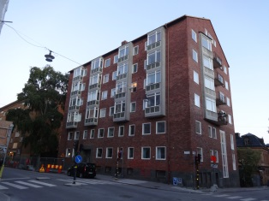
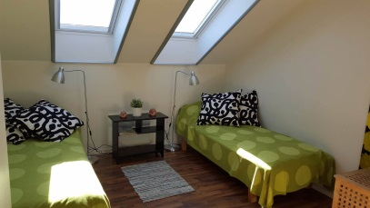
Brf Josephinagården 6tr
Uthyrning av gästrum
Tänk på att:
- Först till kvarn gäller för uthyrning. Anmäl dig till Gästrumsansvarig när Du vill hyra rummet. Kontakta Gästrumsansvarig i god tid.
- Hämta nyckeln senast dagen innan, du har anmält att du ska hyra rummet, hos Gästrumsansvarig.
- Maximalt antal dagar i rad att hyra rummet är 5 dygn/ tillfälle. Detta för att så många som möjligt ska få möjlighet att nyttja rummet.
- Kostnad per dygn är 200 Kronor. Betalning sker i förskott när du hämtar nyckeln.
- Du ska ha egna lakan och handdukar.
- Det kan bli väldigt varmt i rummet, tänk på att stänga takfönstren efter er annars regnar det in.
- Rummet ska vara städat, utrymt samt nyckeln i ett kuvert inlämnad till Gästrumsansvariges brevlåda senast kl. 12.00 sista hyresdagen. (Gästrumsansvarig har rätt att vid utebliven städning ta 500 kr betalt samt rätt att vägra framtida uthyrning till den/de medlemmar som inte städar efter sig).
- Stör inte grannarna. Iakttag normal ljudnivå, smäll inte i dörrarna. Dina grannar bor i lägenheten intill.
Gästrumsansvarige för BRF Josephinagården är Ingrid Johansson, 5tr. Når du inte Ingrid, lämna en lapp hos Anders Brisling, 2tr.

Hoppas ni får en trevlig vistelse hos oss på Högbergsgatan 67

Hälsningar styrelsen

